# 1.搭建环境

## 1.1 安装NodeJs

安装Nodejs：sudo apt install curl

浏览器打开 [https://nodejs.org/en/download/package-manager/](https://nodejs.org/en/download/package-manager/" \l "debian-and-ubuntu-based-linux-distributions)

点击 Debian and Ubuntu based Linux distributions 后按照页面提示在终端窗口处理

curl -sL https://deb.nodesource.com/setup_8.x | sudo -E bash -

sudo apt-get install -y nodejs

查看版本(**node** 6.9.x**和 npm**3.x.x**以上的版本**)：

node -v

npm -v

npm介绍网址:

<http://www.runoob.com/nodejs/nodejs-npm.html>

## 1.2 安装TypeScript

安装typescript：sudo npm install -g typescript

查看版本号：tsc -v

编译ts文件转为js：tsc demo.ts

TypeScript介绍网址:

https://segmentfault.com/a/1190000009873313

## 1.3 安装Angluar CLI

安装CLI： sudo npm install --unsafe-perm -g angular-cli

安装后可以使用ng指令，创建个项目看是否安装成功，如不成功可以通过下面指令对cli进行卸载重新安装

npm uninstall -g angular-cli

npm cache clean

# 2学习资料

Angular中文官网：[https://angular.cn](https://angular.cn/)

ng2-bootstrap:

<http://coreui.io/>

<http://valor-software.com/ngx-bootstrap>

ng2-file-upload:

<https://github.com/valor-software/ng2-file-upload>

<http://blog.sina.com.cn/s/blog_82cb7a0f0102wngb.html> (方法属性介绍)

<http://blog.csdn.net/programmeryu/article/details/52127936> (前后端代码)

mydaterangepicker:

<https://github.com/kekeh/mydaterangepicker>

ng2-ui:

[https://ng2-ui.github.io](https://ng2-ui.github.io/)

图标文字：

<http://fontawesome.io/icons/>

其它：

<https://segmentfault.com/a/1190000008754631>

<http://www.imooc.com/learn/789>

<http://git.oschina.net/mumu-osc/NiceFish>

# 3项目实战

## 3.1创建项目

ng new 项目名称

ng serve -p 端口号

## 3.2 简单数据绑定及联动

ngModel [ngModel]单向绑定

[(ngModel)]双向绑定焦点选

ngIf ngFor

## 3.3生命周期

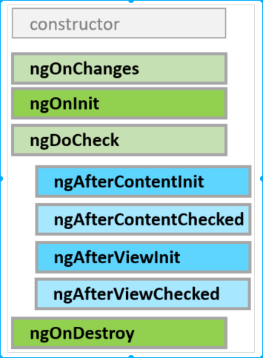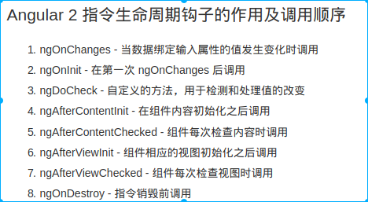

## 3.4认识路由并了解懒加载

# 4 公共功能

ng2-bootstrap

日期控件

模态框

初始化焦点选中指令

单位换算管道